**Приложение 1**

**Технологическая карта урока по теме: «Семейства двудольных растений».**

Таблица 1

|  |  |  |  |  |
| --- | --- | --- | --- | --- |
| Этапы урока | Время, мин | Деятельность учителя | Деятельность учащихся | Формы и приемы организации деятельности |
| До урока | | | | |
| Подготовительный |  | Подготовка к уроку:   1. Подготовка дидактических карточек; 2. Подготовка аудитории для работы по группам (5 рабочих зон). |  |  |
| На уроке | | | | |
| Организационный | 2 | Объясняет принцип рассадки на уроке(приложение 6) (*Добрый день! Сегодня вы будете работать по группам. Перед тем как занять свои рабочие места вам предстоит вытянуть из мешка жетон и занять свои места в соответствии с изображением на картинке и картинкой на рабочей зоне.)* | Выполняют указания учителя | Прием «Кот в мешке» |
| Актуализация знаний | 3 | Выводит на слайд №1  (*Все котики на месте. В течении урока нам будет помогать ученый кот! Начнем работу! (*Отрывает слайд №2*) Выполним предлагаемое нам задание*)  Открывает ссылку (https://learningapps.org/view11264319). Объясняет принцип выполнения задания.  (Перед вам два столбца, посередине будут появляться определённые признаки, относящиеся к одному из представленных семейств семейств. По принципу поднятой руки вам необходимо сказать в какой столбец переместить признак. Отлично! Видно, что вы хорошо усвоили тему «Семейства однодольных растений») | Выполняют задания учителя |  |
| Постановка учебных задач | 5 | Предлагает определить тему урока. Открывает слайд №3  *(Но что же ждет вас сегодня?! У вас на столах лежат три карточки красного цвета (приложение 5). На них зашифрованы три слова. Отгадав которые, вы сможете определить тему нашего урока)*  Выводит тему урока на слайде (нажатие анимации) Задает наводящие вопросы для определения учебной деятельности учащихся на уроке *(Вы, верно, разгадали тему урока: «Семейства двудольных растений». На прошлом уроке мы изучили семейства однодольных растений и определили, что они сходны по своему строению, но отличаются внешним видом. Как вы думаете сходны ли семейства двудольных растений между собой? )* | Отвечают на вопросы учителя. Выдвигают учебные задачи. Предполагают деятельность на уроке. | Шифр,  Проблемный вопрос |
| Первичное усвоение знаний | 10 | Объясняет план работы в группах, выдает дидактический материал. Выводит слайд № 4  *(Для того, чтобы ответить на этот вопрос вам предстоит выполнить командную работу. На столах лежат конверты, открыв которые вы увидите: перечень заданий, которые вам предстоит выполнить в группах* (приложение 2)*; ребус* (приложение 3)*; карточки с информацией о семействах (приложение 6). Также найдет все для креативного оформления вашей работы. Обратите внимание что у нас на слайде имеется таймер. Как только полоска станет красной, значит пора приступать к защите ваших работ).* | Выполняют задания в конверте, оформляют работу. | технология обучения в сотрудничестве – коллективная подготовка и планирование |
| Первичная проверка понимания | 11 | Вызывает командиров и команды для оглашения результатов работы на уроке. Слайд № 5. (*Перед тем как вызвать командиров к доске. Хочется провернуть одну авантюру. Прошу встать всех командиров и по часовой стрелке поменяются командами. Команды, в которые пришел новый командир в течении одной минуты должны объяснить принцип и идею защиты ваших плакатов. Важно на защиту вашей работы отведено 2 минуты.)*  Благодарит за выполнение заданий | Командиры меняются командами. Обсуждают результаты работы. Защищают работу. | Ротация командиров |
| Первичное закрепление знаний | 4 | Раздает карточки (приложение 4) для проверки пройденного. Объясняет принцип выполнения задания.  *(Каждому из вас выдана карточка, состоящая из двух колонок. В первой колонке вам необходимо соотнести цифры с буквами)* | Выполняю задания на карточке. |  |
| Рефлексия и самоанализ | 4 | Объясняет выполнение графы «Проанализируй работу на уроке» (*Обратите внимание на второю колонку в вашей карточке. Перед вами 4 вопроса попробуйте дать честный ответ*)  Проводит этап самоанализа у учащихся (слайд№ 6)  (*(В начале урока вам был задан вопрос: Сходны ли семейства двудольных между собой? Давайте все вместе попробуем заполнить таблицу (слайд№6)*  Заполняет таблицу (анимация нажатие пробела) *(Теперь мы видим, что также как и однодольные растения, семейства двудольных имеют одинаковый принцип строение, но различный внешний вид!)* | Отвечают на вопросы рефлексии.  Определяют тему урока. | Рефлексивная технология «позитивное мышление», |
| Домашнее задание | 2 | Объясняет принцип выполнения домашнего задания. Слайд 7.  (*Перед тем как записать домашнее задание. Предлагаю выбрать одного человека из класса, который выйдет к доске. Именно ему предстоит решить судьбу класса. У меня в руках 10 спичек, две-короткие, 8-длинных. Если вытянет короткую домашнего задания не будет, если длинную записываете домашнее задание, которое указано на доске)* | Выполняют указания учителя. Записывают домашнее задание | Технология «Длинная ,короткая» |

Приложение 2

**Перечень заданий**

1. Найди в конверте ребус и реши его.

Здорово! Вы отгадали ребус, тем самым определили название вашего семейства!

1. Выберете командира команды – защищать вашу работу у доски.
2. Подготовьте плакат используя только данные о вашем семействе. В учебнике в параграфе 51 (с. 202-209) вы сможете найти характеристику вашего семейства и с легкостью отобрать информацию из предложенных карточек.
3. Защита плаката не должна превышать 2 минуты.

P.S. при выполнении задания вы можете воспользоваться подсказкой учителя, но только 1 раз. Для этого командиру необходимо поднять руку, позвать учителя и сказать ответ на загадку:

Строение, распространение,

Любое их происхождение,

Наука эта объяснит

И с точностью опишет вид!

Приложение 3

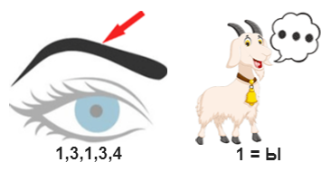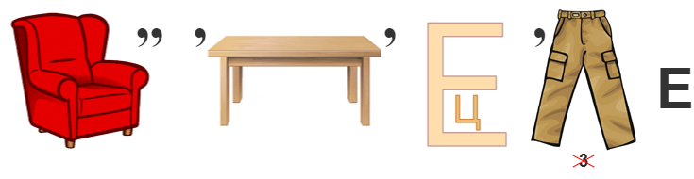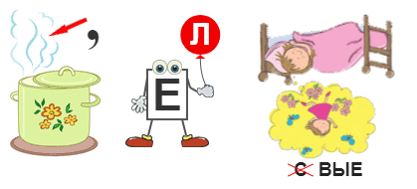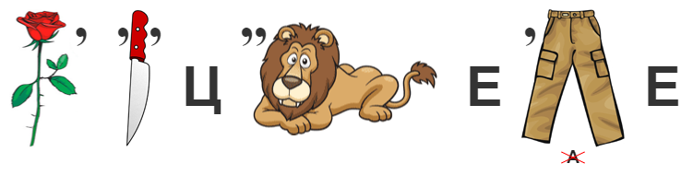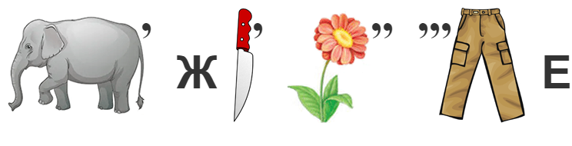

Приложение 4

Фамилия Имя:___________________________________________________

|  |  |  |  |  |  |
| --- | --- | --- | --- | --- | --- |
| Проверь себя  (соотнеси признаки с семейством) | | | |  | Проанализируй работу на уроке (ответь на вопросы) |
| 1 | Имеется лепесток парус | А | Сложноцветные |  | Что тебе удалось на уроке? |
| 2 | Формула цветка - *Ч4Л4Т4+2П1 | Б | Бобовые |  | Что тебя порадовало на уроке? |
| 3 | Имеют три вида цветков: язычковый, воронковидный, трубчатый | В | Розоцветные |  | Кто особенно отличился в твоей группе? Почему? |
| 4 | К этому семейству относят: белену, паслен и картофель | Г | Пасленовые |  | Кому ты хотел бы сказать «спасибо»? Почему? |
| 5 | Из представителей этого семейство человек чаще всего делает варенье и компоты | д | Крестоцветные |  |

Приложение 5

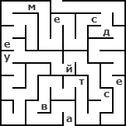

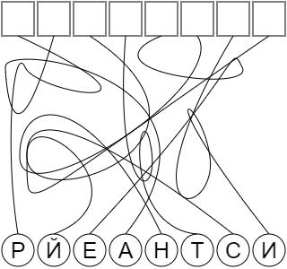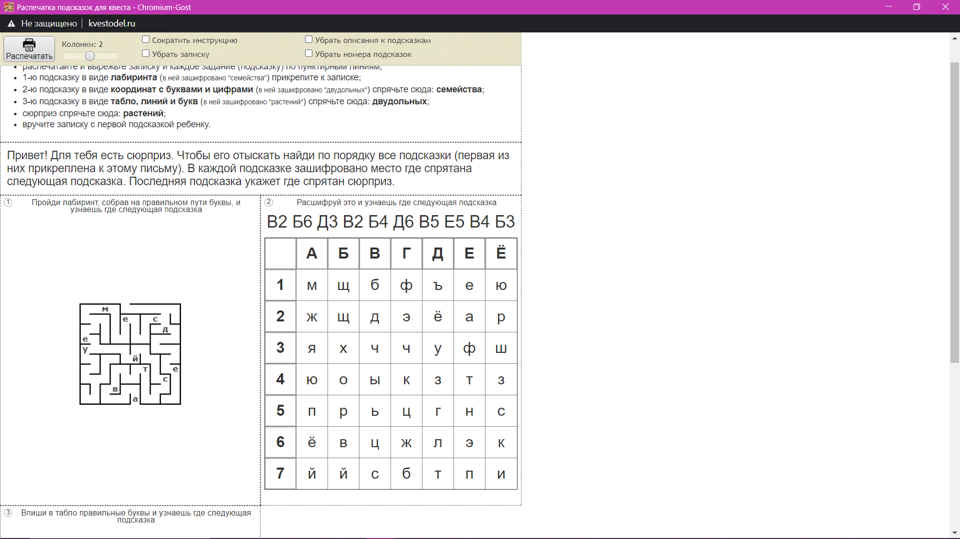

Приложение 6

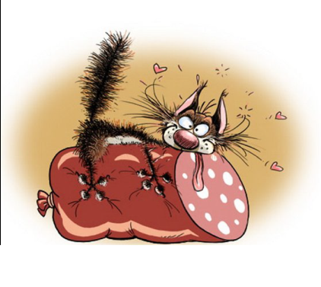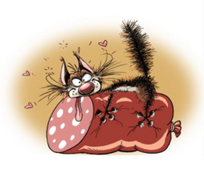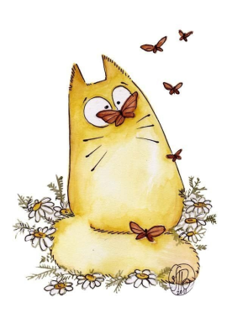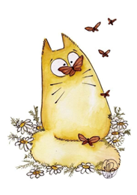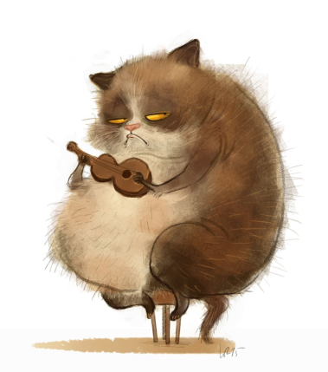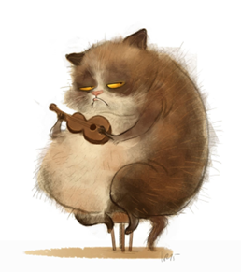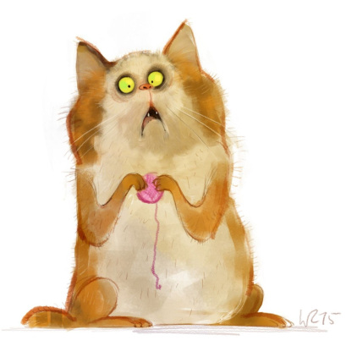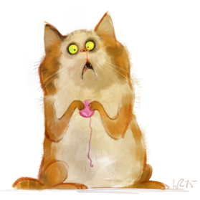

Приложение 6

|  |  |  |  |  |  |  |  |
| --- | --- | --- | --- | --- | --- | --- | --- |
| Представители- Фасоль, горох, акация, люпин, соя, чечевица, клевер, люцерна, арахис,чина, нут | Соцветие кисть, простой зонтик, щиток | Плод костянка или орешек. | Ч5Л5Т∞П∞ или 1 | Представители-Шиповник, абрикос, лапчатка прямостоячая, яблоня, груша, рябина, земляника, слива, лапчатка, кровохлебка, манжетка. | Ценные плодовые, дикорастущие, множество лекарственных растений, украшения наших садов и скверов, некоторые злостные сорняки | :Ч(5)Л1+2+(2)Т(9)+1П1 | Соцветие - кисть, головка |
| Хозяйственное значение- Основные пищевые растения людей, лекарственные растения, украшения наших садов и скверов | Источник пищи, корм для травоядных животных, лекарственные растения, хорошие медоносы, украшения наших садов и скверов | Ч4Л4Т4+2П1 | Плод стручок или стручочек | Соцветие -кисть | Лекарственные растения, хорошие медоносы, получают растительное масло, некоторые злостные сорняки | Представители: Капуста, хрен, редька, горчица, сурепка, пастушья сумка, иерихонская роза, левкой, сердечник, свербига | Ч(5)Л(5)Т5П1 |
| Плод – семянка | Лекарственные растения, хорошие медоносы, получают растительное масло, некоторые злостные сорняки, украшения наших садов и скверов | Подсолнечник,георгин, астра, топинамбур, василек, мать-и-мачеха.астры, хризантемы, бархатцы, бодяк полевой | Соцветие корзинка | Л5Т5П1 | Соцветие кисть, завиток, метелка | Представители. Картофель, томат, баклажан, перец, табак, петуния, белена | Плод боб |
| Плод– ягода или коробочка |